**Krajská hygienická stanice Jihočeského kraje**

***se sídlem v Českých Budějovicích***

**___________________________________________________________________________**

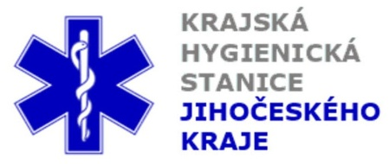

**Aktuální situace výskytu COVID-19 v Jihočeském kraji**

**Údaje 10. 10. 2020 k 18. hod.**

Celkový počet potvrzených případů nákazy 4 886 (denní přírůstek +338)

Celkový počet osob indikovaných k testování 53 472

Počet testovaných vzorků za 24 hod. 988

Počet testů samoplátců (kumulativně od 29. 3. 2020) 8 005 (denní přírůstek +88)

Počet karantén (aktuálně) 1465

Celkový počet uzdravených: 2 233 (denní přírůstek +93)

Celkový počet úmrtí v souvislosti s COVID-19 34 (denní přírůstek 0)

Aktuální počet osob s onemocněním COVID‑19

(bez vyléčených a úmrtí) 2 619

**Pozitivní případy v regionu po okresech (kumulativně):**

|  |  |  |  |  |  |
| --- | --- | --- | --- | --- | --- |
|  | Okres | pozitivní* | vyléčení* | zemřelí* | aktivní |
|  | České Budějovice | 1 722 | 680 | 13 | 1 029 |
|  | Český Krumlov | 360 | 164 | 3 | 193 |
|  | Jindřichův Hradec | 424 | 144 | 4 | 276 |
|  | Písek | 577 | 268 | 1 | 308 |
|  | Prachatice | 346 | 197 | 6 | 143 |
|  | Strakonice | 512 | 217 | 2 | 293 |
|  | Tábor | 945 | 563 | 5 | 377 |
|  | Celkový součet | 4 886 | 2 233 | 34 | 2 619 |

*\*kumulativní počet případů za rok 2020 Zdroj: ISIN*

*\*\*administrativní a statistický přesun případu do jiného kraje*

**Nemocní podle pohlaví (kumulativně):**

Ženy 2 387

Muži 2 499

**Nemocní podle věku (kumulativně):**

do 04: 38

05-09: 89

10-14: 275

do 14: 402

15-19: 496

20-24: 416

15-24: 912

25-34: 699

35-44: 831

45-54: 903

55-64: 588

65-74: 305

75+: 246

65+ : 551